ЗВІТ З ЛАБОРАТОРНОЇ РОБОТИ №4

за курсом «Архітектура, модулі та компоненти програмних систем»

студента групи ПЗ-24у-1

Кондрачука Олександра Вадимовича

кафедра математичного забезпечення ЕОМ, ДНУ ім. О. Гончара

2024/2025 н.р.

Тема: Робота з файловою системою у мовах програмування високого рівня

Мета: Ознайомлення з методами роботи з файловою системою у мовах програмування високого рівня та реалізація програм для автоматизації операцій з файлами і каталогами.

Завдання

Використовуючи мову програмування високого рівня (C, C++, C#, іншу мову за згодою з викладачем, але не скриптові мови) створити програму, яка виконує наступне:

Варіант 8. Видалити з каталогу файли.

Хід роботи

Використовуючи мову програмування C# було створено програму яка видаляє з каталогу файли.

Лістинг 4.1 – Код програми

internal class Program

{

private static void Main(string[] args)

{

if (args.Length == 1 && (args[0] == "/h" || args[0] == "-h" || args[0] == "--help"))

{

DisplayHelpScreen();

return;

}

var (folderArgs, patterns) = ParseParameters(args);

foreach (string directory in folderArgs)

{

CheckDirectory(directory, patterns);

}

}

private static void CheckDirectory(string directory, List<string> patterns)

{

if (!Directory.Exists(directory))

{

Console.WriteLine($"Папки '{directory}' немає!");

return;

}

patterns.ForEach(pattern =>

{

foreach (string file in Directory.GetFiles(directory, pattern, SearchOption.AllDirectories))

{

Console.WriteLine($"Deleting {Path.GetFullPath(file)}");

File.Delete(file);

}

});

}

private static (List<string>, List<string>) ParseParameters(string[] args)

{

List<string> folderArgs = [];

List<string> patterns = [];

if (args.Length == 0)

{

return ([Directory.GetCurrentDirectory()], ["*"]);

}

foreach (string arg in args)

{

if (arg.Contains('*') || arg.Contains('?'))

{

patterns.Add(arg);

}

else

{

folderArgs.Add(arg);

}

}

if (patterns.Count == 0)

{

patterns.Add("*");

}

return (folderArgs, patterns);

}

static void DisplayHelpScreen()

{

Console.WriteLine("Викорситання:");

Console.WriteLine("/h Допомога");

Console.WriteLine("[каталог_1] [каталог_2] [...] Видалити файли каталогів");

Console.WriteLine("[каталог_1] <патерн_1> [...] Видалити файли з патернами");

}

}

Програма підтримує обробку поточного каталогу, декілька шляхів, режим підказки та обробку окремих типів файлів, дивись рисунок 4.1 – 4.3.

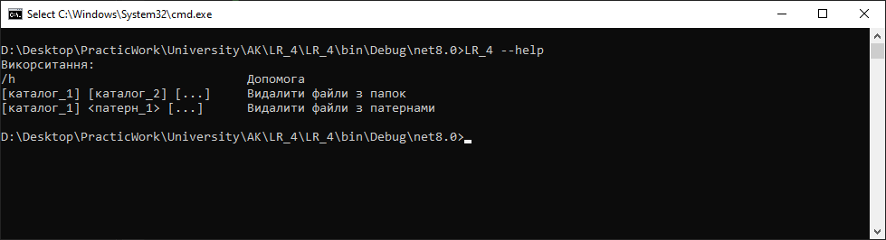

Рисунок 4.1 – Режим підказки

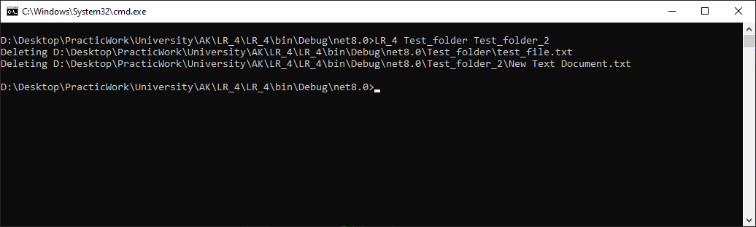

Рисунок 4.2 – Вказано декілька шляхів

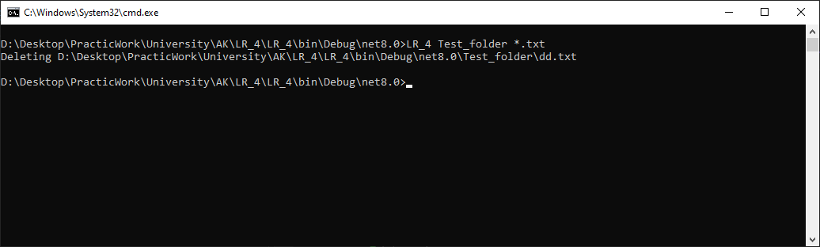

Рисунок 4.3 – Вказано тип файлу

Висновки: Навчено роботі з файловою системою у мовах програмування високого рівня та реалізації програм для автоматизації операцій з файлами і каталогами.